LÍNGUA PORTUGUESA E MATEMÁTICA
SAEMI
SISTEMA DE AVALIAÇÃO EDUCACIONAL MUNICIPAL DO IPOJUCA
2014

7º ano do
Ensino Fundamental
Caderno
C0709

Nome do estudante

Data de Nascimento do estudante

Caro(a) estudante,

Você está participando do Sistema de Avaliação Educacional Municipal do Ipojuca - SAEMI. Sua participação é muito importante para sabermos como está a educação em nosso município.
- Hoje, você vai fazer atividades de Língua Portuguesa e Matemática.
- Reserve os últimos 20 minutos para transcrever suas respostas para o cartão de respostas. Cuidado e muita atenção com a ordem das questões para fazer a marcação.
- Responda com calma, procurando não deixar nenhuma questão em branco. Bom teste!

Saemi
Sistema de Avaliação Educacional Municipal do Ipojuca

SECRETARIA DE EDUCAÇÃO

LM7EF

ATENÇÃO!
Agora, você vai responder a questões de Língua Portuguesa.

Leia o texto abaixo.
5
10
Campanha de vacinação contra raiva segue até 28 de outubro
A Campanha de Vacinação Antirrábica Animal 2013 foi lançada ontem, 27, na Praça da Cruz Grande, no bairro Serrinha. A estimativa é que cerca de 1,7 milhão de animais sejam vacinados em todo o Estado a partir de hoje ─ Dia “D” da campanha. Três mil postos fixos e volantes serão disponibilizados para a vacinação; desses, 861 estão distribuídos nas seis regionais de Fortaleza.
Devem ser vacinados cães e gatos sadios com mais de três meses de idade.
Os animais que nunca foram vacinados precisam receber o reforço da vacina em 30 dias. A campanha segue até o dia 28 de outubro.
Francisco Barroso Pinto, coordenador do Programa de Raiva do Centro de Zoonoses, destacou a letalidade da doença. Segundo ele, a raiva mata quase todas as pessoas infectadas. Em Fortaleza, não são registrados casos da doença em humanos e animais domésticos há 10 anos. Para o também coordenador da campanha, o controle se deve à distribuição das vacinas nessas ações. A raiva, no entanto, ainda não foi erradicada. “Não podemos baixar a guarda. Esse controle só foi possível por causa da vacinação”, aponta.[...]
Disponível em: <www.opovo.com.br/app/opovo/cotidiano/2013/09/28/noticiasjornalcotidiano,3137490/campanha-de-vacinacao-contra-raiva-
segue-ate-28-de-outubro.shtml>. Acesso em: 21 out. 2013. Fragmento. (P070045F5_SUP)

- (P070045F5) Nesse texto, qual é a informação principal?
- A quantidade de postos fixos e volantes da campanha.
- A participação do coordenador da campanha.
- O início da campanha de vacinação contra raiva.
- O perigo da infecção de raiva em humanos e animais.

- (P070046F5) Esse texto foi escrito para
- contar uma história.
- dar uma informação.
- descrever características.
- ensinar regras.

- (P070047F5) De acordo com esse texto, em Fortaleza, o controle dos casos de raiva se deve
- aos postos fixos e volantes instalados na cidade.
- ao apoio do coordenador no combate à doença.
- à distribuição de vacinas durante as campanhas.
- à campanha seguir até o final de outubro.

Leia o texto abaixo.
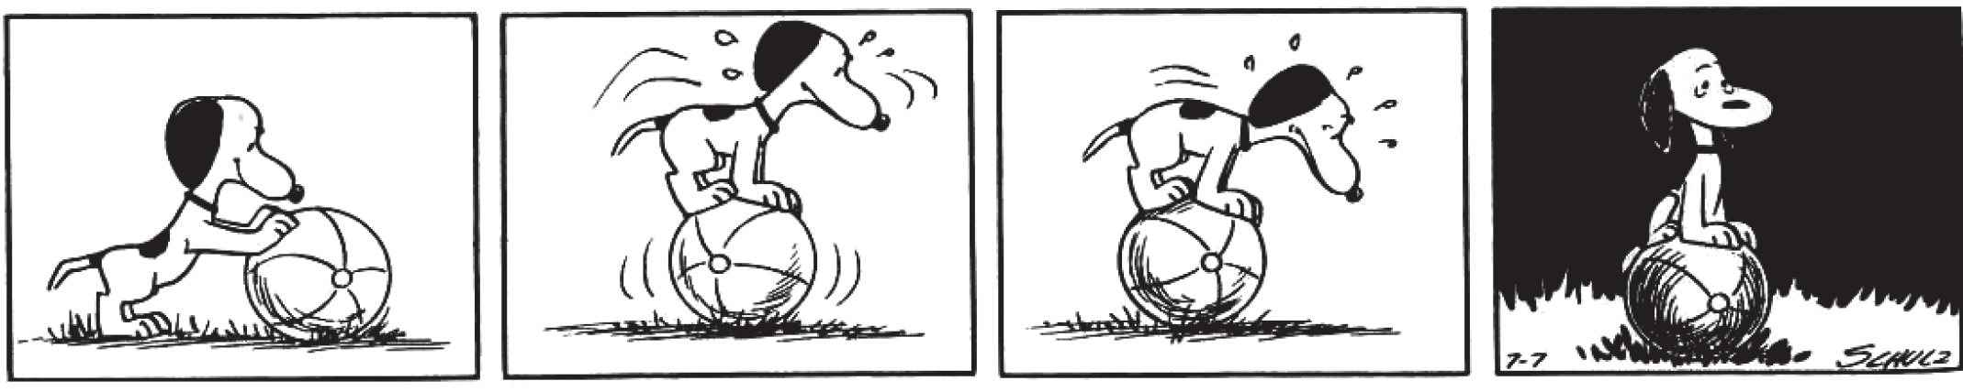
SCHULZ, Charles M. Peanuts completo: 1955-1956. Porto Alegre: L&PM, 2010. p. 238. (P070053F5_SUP)
- (P070053F5) Nesse texto, no último quadrinho, o cachorro
- não conseguia descer da bola.
- não conseguia ver no escuro.
- parou de brincar para descansar.
- tentou estourar a bola.

5
10
15
Uma ideia tonta

Um dia a hiena recebeu convite para dois banquetes que se realizavam à mesma hora em duas povoações muito distantes uma da outra. Em qualquer dos festins era abatido um boi, carne que a hiena é especialmente gulosa.
- Não há dúvida de que tenho de assistir aos dois banquetes, pois não quero desconsiderar os anfitriões. Também as oportunidades de comer carne de boi não são muitas... mas como hei de fazer, se as festas são em lugares tão distantes um do outro?
A hiena pensou, pensou... e, de repente, bateu com a mão na testa.
- Descobri! Afinal é simples... – disse ela, muito contente com a sua esperteza. Saiu à pressa de casa. Assim que chegou ao local donde partiam os dois caminhos que levavam aos locais das festas, começou a andar pelo caminho que ficava do lado direito com a perna direita e pelo caminho que ficava do lado esquerdo, com a perna esquerda. Pensava chegar deste modo a ambas as festas ao mesmo tempo. Mas começou a ficar admirada de lhe custar tanto caminhar dessa maneira. E fez tanto esforço, que se sentiu dividir em duas de alto a baixo.
Coitada, lá a levaram ao médico – que a proibiu, desde logo, de comer carne de boi durante um mês.
É muito tonta a hiena!
GOMES, Aldónio. Disponível em: <http://migre.me/gxPo5>. Acesso em 1 nov. 2013. *Adaptado: Novo Acordo Ortográfico. (P070048F5_SUP)

- (P070048F5) Qual é o fato que dá origem a essa história?
- A hiena achar que é muito esperta.
- A hiena querer ir às duas festas ao mesmo tempo.
- A hiena ser levada ao médico.
- A hiena ser proibida de comer carne vermelha.

- (P070049F5) No trecho “Coitada, lá a levaram ao médico...” (ℓ. 15), a utilização do termo em destaque sugere
- deboche.
- espanto.
- pena.
- preocupação.

- (P070050F5) No trecho “– Descobri! Afinal é simples...” (ℓ. 8), o uso do ponto de exclamação indica
- irritação.
- espanto.
- curiosidade.
- animação.

- (P070051F5) Esse texto apresenta uma opinião no trecho:
- “Um dia a hiena recebeu convite para dois banquetes...”. (ℓ. 1)
- “Em qualquer dos festins era abatido um boi,...”. (ℓ. 2-3)
- “Saiu à pressa de casa.”. (ℓ. 8-9)
- “É muito tonta a hiena!”. (ℓ. 17)

5
10
Crianças criam tornados e levantam peso de cem quilos no museu Catavento

Um dia é pouco para brincar de ciência no museu interativo Catavento, que fica no antigo Palácio das Indústrias, no centro da cidade de São Paulo.
As engenhocas das quatro seções do espaço servem para arrepiar os cabelos, entrar em imensas bolhas de sabão – redondas, quadradas e triangulares –, ou ouvir o canto dos pássaros brasileiros e o som de vários outros animais.
A última novidade é a instalação “Relevo Revelado pelas Cores”, que funciona com um sensor em 3D, uma caixa de areia e um computador que representa a altura dos terrenos com as cores do arco-íris.
Quando a areia se movimenta, forma vários tipos de relevo. Ao colocar a mão na altura onde ficam as nuvens, por exemplo, é possível provocar uma chuva virtual que forma lagos e bacias hidrográficas.
Quer ouvir o som da rotação das estrelas? É só ir ao espaço Universo e apertar um botão. Você também pode se sentar em um pufe no salão de astronomia e observar no teto o desenho de constelações nesse céu de mentirinha. [...]
Disponível em: <http://www1.folha.uol.com.br/folhinha/2013/08/1327624-criancas-criam-tornados-e-levantam-peso-de-100-quilos-no-
museu-catavento.shtml>. Acesso em: 23 ago. 2013. Fragmento. (P060009F5_SUP)

- (P060009F5) Qual é o assunto desse texto?
- As atrações do museu Catavento.
- As descobertas do universo.
- O centro da cidade de São Paulo.
- O desenho das constelações.

- (P060041F5) Esse texto é
- um anúncio.
- um diário.
- uma entrevista.
- uma reportagem.

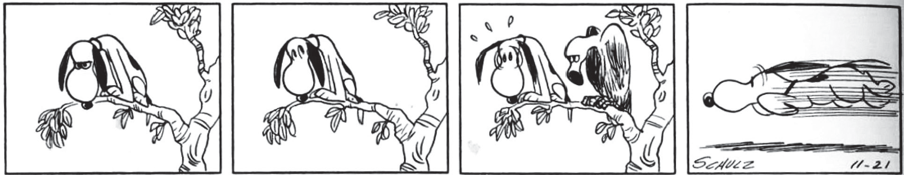Leia o texto abaixo.
SHULZ, Charles M. Peanuts completo. Porto Alegre, RS: L&PM, 2011. p. 296. (P060037F5_SUP)

- (P060037F5) No último quadrinho desse texto, o cachorro
- brinca com o outro bicho.
- encontra o alimento procurado.
- foge de medo do outro bicho.
- quebra o galho da árvore.

ATENÇÃO!
Agora, você vai responder a questões de Matemática.

- (M041354E4) Mariana precisa ler um livro de 325 páginas para o vestibular. Ela já leu 200 páginas desse livro. Quantas páginas ela ainda precisa ler?
A) 125
B) 200
C) 325
D) 525

- (M070316E4) Eveline precisou cortar pedaços de tecidos para fazer enfeites de festa junina. O desenho abaixo representa o formato de um pedaço desses enfeites formados por triângulos retângulos.

cm
16 cm
6

Quantos centímetros quadrados de tecido foram gastos para confeccionar esse pedaço de enfeite?
- 22 cm²
- 24 cm²
- 48 cm²
- 96 cm²

- (M070269E4) Observe abaixo as representações gráficas de algumas frações que os alunos de uma escola fizeram.

I II

III IV
1

Em qual dessas representações a parte sombreada representa 4
- I
- II
- III
- IV
do desenho todo?

- (M060596E4) Jonas levantou da cama às 6h15min, se arrumou e saiu de casa às 7h05min. Quanto tempo Jonas levou para sair de casa após se levantar da cama?
- 50min
- 1h10min
- 1h20min
- 13h20min

- (M060275B1) Observe os sólidos desenhados abaixo.

Cone Pirâmide Cubo Cilindro

Quais desses sólidos possuem superfícies arredondadas?
- Pirâmide e cone.
- Cubo e cilindro.
- Cubo e pirâmide.
- Cilindro e cone.

- (M051444E4) Observe abaixo o formato do fundo da piscina de um clube.

Qual é o formato do fundo dessa piscina?
- Circular.
- Pentagonal.
- Retangular.
- Triangular.

- (M031829E4) Observe o número no quadro abaixo.

967

Uma das decomposições desse número é A) 9 + 6 + 7
B) 9 + 60 +7
C) 900 + 6 + 7
D) 900 + 60 + 7

- (M080027C2) A tabela abaixo relaciona a preferência de algumas crianças pelos sabores de sorvetes vendidos em uma sorveteria.

 | Meninos | Meninas
Abacaxi | 10 | 20
Chocolate | 40 | 30
Coco | 20 | 25
Morango | 15 | 35

Qual é o gráfico que melhor representa os dados dessa tabela?

- 40 35

30

25

20

15

10

5

0

Abacaxi Chocolate Coco Morango

- 40 35
Meninos
30
Meninas

25

20

15

10

5

0

Abacaxi Chocolate Coco Morango

Meninos Meninas

- 40
35

30

25

20

15

10

5

0

Abacaxi Chocolate Coco Morango
- 40 35
Meninos
30
Meninas

25

20

15

10

5

0

Abacaxi Chocolate Coco Morango

Meninos Meninas

- (M060592E4) Observe abaixo a casa que Joaquim desenhou utilizando 4 quadriláteros.

O quadrilátero que ele utilizou para fazer o telhado dessa casa foi o
- losango.
- quadrado.
- retângulo.
- trapézio.

- (M060591E4) Observe abaixo a planificação de um sólido geométrico.

Essa é a planificação de qual sólido geométrico?
A) B)

C) D)

- (M070439E4) Observe os dois desenhos coloridos de cinza na malha quadriculada abaixo. O desenho II é uma redução do desenho I.

 |  |  |  |  | I |  |  |  |  |  |  |  | II

Qual é a relação entre as medidas dos perímetros desses dois desenhos?
- O perímetro do desenho I é o dobro do perímetro do desenho II.
- O perímetro do desenho I é igual ao perímetro do desenho II .
- O perímetro do desenho I é a metade do perímetro do desenho II.
- O perímetro do desenho I é igual ao quádruplo do perímetro do desenho II.

ATENÇÃO!
Agora, você vai responder a questões de Língua Portuguesa.

Leia o texto abaixo.
Trabalho da formiga
A formiguinha não aguentava mais de tanta humilhação.
Era pequena demais, fraquinha demais, e tudo que era bicho não se cansava de gozar da coitada! [...]
– Pra que serve um insetinho tão pequeno? – arreliava a paca.
5 – Você não serve para fazer nada na vida! – provocava a cotia.
– Um bichinho desses não serve pra nada mesmo! – insultava o tatu.
Cada gozação, cada insulto, cada provocação, cada arreliação, deixava a formiga mais triste [...]. Decidiu então realizar algo grande, alguma coisa que nenhum outro bicho pudesse fazer [...]. Foi e descobriu um lago imenso. A vista da formiguinha perdia-se do outro lado, sem
10 enxergar a outra margem.
– É isso! Vou atravessar esse lago e todos vão ver do que eu sou capaz! Corajosamente, mergulhou no lago e, depois de muito esforço, estava do outro lado. Mas aquele “lago imenso” era apenas uma pocinha d’água!
Não desistiu, porém. Logo à frente, viu um pau compridíssimo que, na certa, era o mastro
15 que sustentava o céu.
– Descobri! Vou roer esse pau e o céu vem abaixo. Quero ver depois quem vai me gozar, dizendo que eu não sou de nada!
Com afinco, a formiga pôs-se a roer o pau com seu ferrãozinho. Roeu, que roeu, que roeu, até que – téc! – caiu o tal “mastro que sustentava o céu”... E ela notou que aquilo não
20 passava de um talinho à toa, incapaz de sustentar qualquer coisa!
Já desolada, a formiga olhou para um morro. Aquele morro parecia demais! Era demais. Encheu-se de ânimo e foi até lá. Arrancou um torrão de terra e carregou-o para longe. Voltou e trouxe mais um torrãozinho. E outro, e outro, e outro...
Um dia, já estava mais que cansada, mais que velhinha, quando deu uma parada para
25 olhar o que tinha feito durante todo aquele tempo, com todo aquele esforço, com toda aquela dedicação.
E descobriu, com orgulho, que, apesar de ser pequenina, tão fraquinha, com seu trabalho, com sua persistência, dia a dia, ela conseguira mudar a montanha inteira de lugar!
BANDEIRA, Pedro. Disponível em: <http://www.bibliotecapedrobandeira.com.br/pdfs/contos/trabalho_de_formiga.pdf>. Acesso em: 10 fev. 2014.
(P070021F5_SUP)
- (P070021F5) O que fez com que essa história acontecesse?
- A formiga decidir fazer algo grande.
- A mudança da montanha inteira de lugar.
- A queda do mastro que sustentava o céu.
- A travessia do lago imenso pela formiga.
- (P070022F5) Nesse texto, a atitude da formiga em mudar a montanha de lugar demonstra
- arrogância.
- egoísmo.
- esperteza.
- ousadia.
- (P070023F5) No trecho “... até que – téc! – ...” (ℓ. 19), a palavra destacada foi usada para
- reproduzir o barulho do mastro ao cair.
- representar o som da formiga roendo.
- indicar o estalo feito pela formiga ao correr.
- demonstrar o ruído do vento no galho.
- (P070024F5) No trecho “... a formiga pôs-se a roer o pau com seu ferrãozinho. Roeu, que roeu, que roeu...” (ℓ. 18-19), a repetição da expressão em destaque
- sugere a rapidez do trabalho.
- indica a impaciência da formiga.

- destaca a importância da ação.
- demonstra a insistência da formiga. 9
BL01P07

Leia novamente o texto “Trabalho da formiga” para responder às questões abaixo.

- (P070025F5) No trecho “– É isso! Vou atravessar esse lago e todos vão ver do que eu sou capaz! ” (ℓ. 11), o travessão foi usado para
  - introduzir a fala da personagem.
  - indicar um comentário do narrador.
  - destacar uma informação.
  - apresentar uma explicação.

- (P070026F5) No trecho “... e carregou-o para longe.” (ℓ. 22), o termo em destaque está no lugar da palavra
  - mastro.
  - morro.
  - talinho à toa.
  - torrão de terra.

Leia os textos abaixo.

Texto 1
Disponível em: <http://www.bn.br/proler/>. Acesso em: 25 set. 2013
Texto 2
Aproveite o tempo livre para ler mais
O período de férias é esperado pela maioria das crianças. [...] Mas os dias de descanso não significam uma pausa na aprendizagem: ela pode acontecer em qualquer lugar! A leitura, por exemplo, é uma das formas que temos para adquirir novos conhecimentos e aprender a cada página virada.
Além de divertir, um livro pode proporcionar novas ideias, mais cultura e inspirar nossa imaginação. Que tal incentivar os pequenos a mergulhar no mundo da fantasia? [...]
Disponível em: <http://www1.otempo.com.br/otempinho/leiamais/materiasdecapa/NOT/383306/1>. Acesso em: 25 set. 2013. Fragmento.

- (P070027F5) Qual é a informação em comum nesses textos?
- O aprendizado durante as férias.
- O estímulo à leitura.
- O período de férias.
- O programa nacional Pro Ler.

- (P070028F5) No Texto 2, qual trecho marca uma ideia de lugar?
- “O período de férias é esperado...”.
- “Mas os dias de descanso...”
- “... adquirir novos conhecimentos...”.
- “... a mergulhar no mundo da fantasia?”.
(P070027F5_SUP)

BL01P07

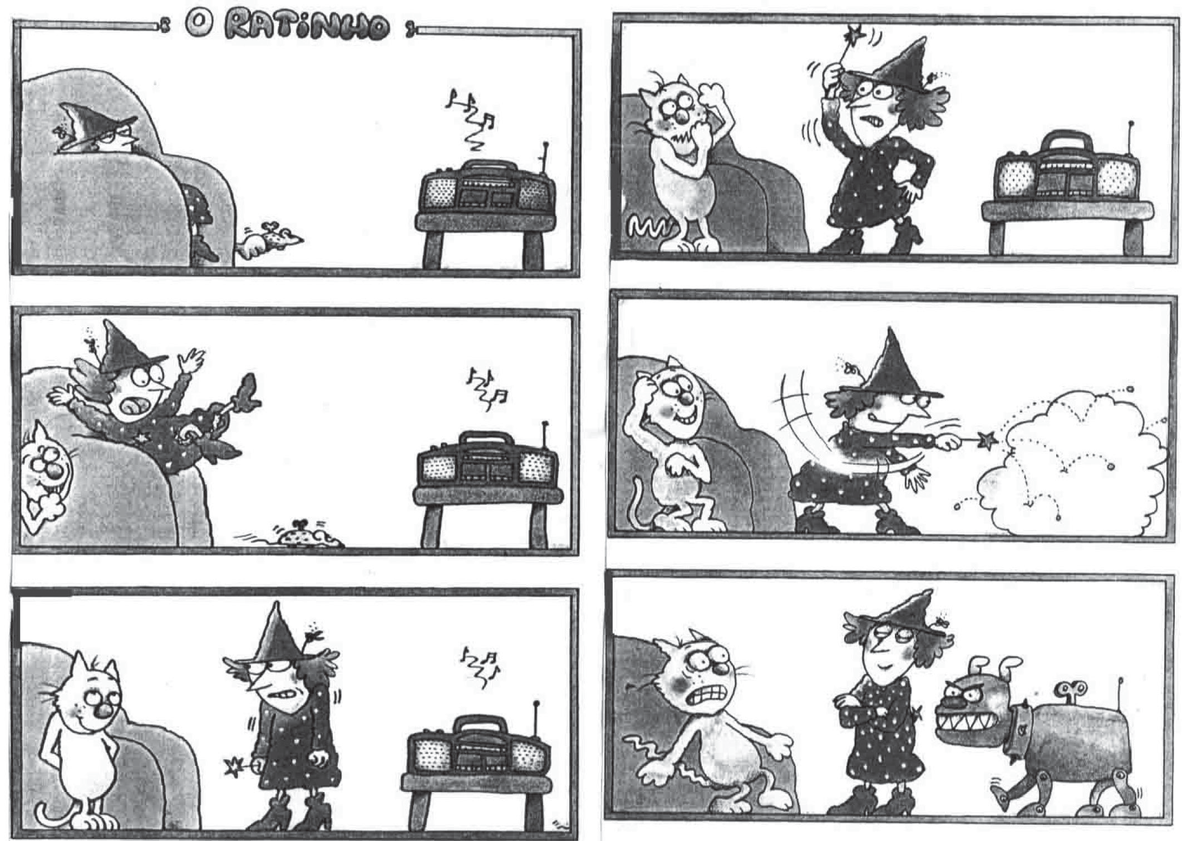Leia o texto abaixo.
Disponível em: <http://migre.me/gsVhW>. Acesso em: 30 out. 2013. (P060031F5_SUP)
- (P060031F5) Nesse texto, o gato
- ajuda a mulher a fazer a mágica com o rádio.
- faz uma brincadeira para assustar a mulher.
- tenta ir atrás do rato.
- tenta se esconder do cão.

Leia o texto abaixo.
5
10
Musical “Tudo por um Pop Star” em BH
Teatro em Movimento traz o espetáculo inspirado no livro de mesmo nome de Thalita Rebouças. O musical “Tudo por um Pop Star” será apresentado em BH, nos dias 11 e 12 de maio,
no Sesc Palladium.
O espetáculo, inspirado no livro homônimo de Thalita Rebouças, mostra que quem é ou já foi adolescente, sabe o que é fazer de tudo para ver sua banda ou artista preferido de perto. A peça conta a história das amigas Gabi, Ritinha e Manu, moradoras da cidade de Resende, no Rio de Janeiro, que embarcam em uma aventura para a capital do estado, para ver de pertinho o show de seus ídolos, a banda boyband Slavabody Disco Disco Boys.
O livro de Thalita Rebouças, que já vendeu mais de 1,3 milhão de exemplares, foi adaptado por ela mesmo e pelo autor Gustavo Reiz.
O Teatro em Movimento tem o objetivo de descentralizar os grandes espetáculos do Rio de Janeiro e São Paulo. [...]
Disponível em: <http://www.otempo.com.br/otempinho/roteiro/>. Acesso em: 30 abr. 2013. Fragmento. (P060017F5_SUP)

- (P060018F5) No trecho “... para ver de pertinho o show de seus ídolos,...” (ℓ. 8), o diminutivo na palavra em destaque foi utilizado para
- apontar o número de vezes que as meninas vão aos shows.
- debochar das fãs que seguem seus ídolos.
- indicar a proximidade das meninas com os ídolos no show.
- mostrar o carinho das fãs com o seu ídolo.

- (P060017F5) Esse texto foi escrito para
- contar uma história.
- divertir o leitor.
- divulgar um evento.
- fazer um convite.

BL01P07

ATENÇÃO!
Agora, você vai responder a questões de Matemática.

- (M040199BH) Observe o mapa que Márcia fez da sua sala de aula.

Quadro Negro

Janela

Professora
Marcelo
Tiago
Luiza
Carla
Márcia
Bruna
Tânia
Rodrigo
Rafael

Porta

Quem senta à direita de Márcia?
- Bruna.
- Carla.
- Rodrigo.
- Tiago.

- (M070440E4) Marta foi com sua mãe ao supermercado comprar frutas e legumes. Ela comprou 1 800 g de bananas, 2 300 g de tangerinas, 1 500 g de uvas, 3 200 g de cenouras e 1 900 g de batatas.
A quantidade de alimentos, em quilogramas, que Marta e sua mãe compraram foi A) 1,07
B) 10,7
C) 107
D) 10 700

- (M060608E4) Observe a tabela abaixo que indica os valores de cada produto encontrado em uma papelaria.

PRODUTO | VALOR
Caderno | R$ 25,00
Caneta | R$ 1,50
Borracha | R$ 1,00
Lápis | R$ 0,70
Lápis de colorir | R$ 6,00
Apontador | R$ 0,50

Paulo comprou 6 cadernos, 4 canetas, 2 borrachas e 5 lápis nessa papelaria. Quanto ele gastou nessa compra?
A) R$ 28,20
B) R$ 34,70
C) R$ 161,50
D) R$ 188,00

BL01M07

- (M070437E4) Observe os polígonos desenhados abaixo.

r
r
r

r

I II III IV

O desenho que representa um polígono no qual há simetria em relação ao eixo r é
- I
- II
- III
- IV

- (M051472E4) O desenho abaixo em cinza representa o terreno de João que será cercado com tela. Cada quadradinho dessa malha tem lado com medida equivalente a 2 metros.

Qual é a quantidade mínima de tela que João precisará para cercar esse terreno?
- 9 metros.
- 12 metros.
- 18 metros.
- 36 metros.

- (M041440E4) Faltam 35 dias para Marcus entrar de férias. Quantas semanas faltam para Marcus entrar de férias?
- 3
- 5
- 7
- 35

- (M080542E4) O desenho abaixo representa a posição inicial de três botões giratórios que ficam na fechadura de um cofre.
I II III
Para abrir esse cofre, é necessário realizar um giro de 90º no botão I, 180º no botão II e 45º no botão III, todos no sentido horário.
A posição em que os botões I, II e III devem ficar para que o cofre seja aberto é
A) B)
I II III I II III
C) D)
I II III I II III

- (M060607E4) Ao fazer um churrasco, 6 amigos gastaram R$ 55,10 na compra da carne, R$ 42,20 com os refrigerantes e R$ 24,50 na compra de carvão. O valor total da compra foi dividido igualmente entre eles. Quanto cada um pagou por essa compra?
A) R$ 20,00
B) R$ 20,30
C) R$ 23,00
D) R$ 121,80

- (M051409E4) Observe o sólido geométrico abaixo.

Quantas faces tem esse sólido geométrico?
- 3
- 4
- 6
- 7

- (M041475E4) Em uma noite de promoções, uma pizzaria vendeu 35 pizzas de muçarela, 46 pizzas de presunto e 57 pizzas de frango.
Quantas pizzas foram vendidas ao todo nessa noite? A) 138
B) 103
- 92
- 81

- (M051064E4) Observe abaixo a foto da rua de uma cidade histórica do interior de Minas Gerias.
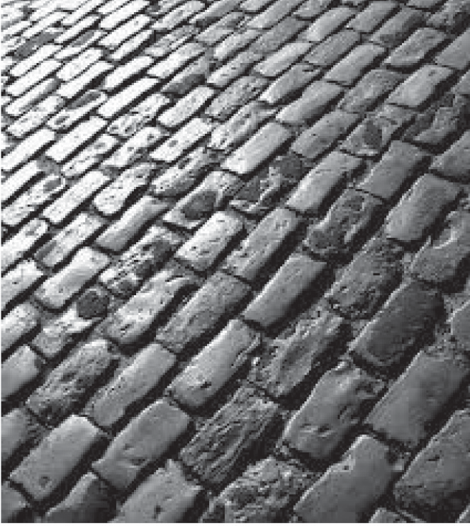

As pedras que formam essa rua lembram qual figura geométrica?
- Pirâmide.
- Esfera.
- Cubo.
- Bloco retangular.

